Учреждение образования
«Полоцкий государственный университет имени Евфросинии Полоцкой»

Факультет информационных технологий
Кафедра вычислительных машин систем и сетей

ОТЧЕТ
По лабораторной работе № 6
« Разработка требований к программному обеспечению. Проектирование и разработка программного средства, реализация бизнес-модели free-to-play»

по дисциплине
« Разработка требований к программному обеспечению »

Выполнил И.А. Прудников
студент группы 25-СТ

Проверила К.И. Иванова
старший преподаватель
каф. ВМСиС

Полоцк, 2026
Цель:
Научиться чётко формулировать и документировать требования к ПО; изучить методы сбора требований (мозговой штурм, интервью, анкетирование) и анализа собранных данных; оформить документ требований по стандарту IEEE 830. Система «на выбор» – мобильная казуальная игра-головоломка «Crystal Quest» (условное название), реализующая бизнес-модель free-to-play (вариант 10), разрабатываемая в лабораторных работах №1–5.
Этап 1. Ознакомление с предметной областью
1 АНАЛИЗ СУЩЕСТВУЮЩИХ СИСТЕМ
В качестве аналогов рассмотрены популярные казуальные мобильные игры-головоломки жанра «три в ряд» и «взрыв блоков», распространяемые по модели free-to-play: Candy Crush Saga (King), Royal Match (Dream Games), Homescapes (Playrix) и Toon Blast (Peak). Для каждой игры определены ключевые функции, положительные и отрицательные моменты (таблица 1). Оценки субъективны и основаны на ознакомлении автора с играми и отзывах игроков в магазинах приложений.
Таблица 1 – Сравнение существующих F2P-головоломок
Аналог | Ключевые функции и монетизация | Положительные моменты | Отрицательные моменты
Candy Crush Saga | Тысячи уровней «три в ряд», жизни, бустеры, премиальная валюта, события, сезонный пропуск | Узнаваемый бренд, огромный объём контента, короткие сессии, регулярные события | Резкий рост сложности на поздних уровнях подталкивает к покупкам (ощущение pay-to-win); перегруженный интерфейс магазина
Royal Match | «Три в ряд» с метаигрой восстановления замка, пропуск (Royal Pass), командные события | Высокая скорость и отзывчивость, малый размер, понятное обучение, качественная графика | Высокие цены наборов, мало способов получить премиальную валюту бесплатно
Homescapes | «Три в ряд» + сюжетный ремонт дома, звёзды за уровни тратятся на задания сюжета | Сильная мета-мотивация (сюжет), частые обновления и события | Долгая загрузка и большой размер приложения, рекламные ролики игры не соответствуют реальному геймплею
Toon Blast | Механика «взрыв блоков», команды, командные турниры, сундуки наград | Социальные функции (команды, обмен жизнями), простое управление | Однообразие на длинной дистанции, сильная зависимость прогресса от бустеров

Выводы по анализу аналогов: лидеры жанра сочетают короткие уровни, систему жизней и бустеров, мета-прогресс и LiveOps-события. Основные недостатки, которые можно улучшить в собственном продукте, – ощущение «плати, чтобы выиграть», навязчивая монетизация, большой размер и долгая загрузка, отсутствие бесплатных путей получения премиальной валюты.
2 ОБЩЕПРИНЯТЫЕ ФУНКЦИИ
По результатам анализа составлен список общепринятых функций казуальной F2P-игры и решение по каждой функции для проекта (таблица 2).
Таблица 2 – Общепринятые функции F2P-головоломки
№ | Функция | Назначение | Решение для проекта
1 | Карта уровней и уровни-головоломки с целями и ограничением ходов | Основной игровой цикл | Включить (MVP)
2 | Система жизней с восстановлением по таймеру | Ограничение длительности сессии, монетизация | Включить, 5 жизней, 1 жизнь за 30 мин
3 | Бустеры и дополнительные ходы | Помощь в сложных уровнях, монетизация | Включить, бесплатные бустеры за прогресс
4 | Магазин премиальной валюты и наборов (IAP) | Основной доход | Включить с серверной проверкой чеков
5 | Rewarded-реклама за награду | Доход от неплатящих игроков | Включить, только добровольный просмотр
6 | Сезонный (боевой) пропуск | Повторяющийся доход, удержание | Включить
7 | Ежедневные награды и серии входов | Удержание (Retention D1/D7) | Включить
8 | События LiveOps и таблицы лидеров | Удержание, вовлечённость | Включить календарь событий
9 | Команды и обмен жизнями | Социальное удержание | Перенести в обновление 1.2
10 | Облачное сохранение и вход через Google Play Games / Game Center | Сохранение прогресса при смене устройства | Включить (MVP)
11 | Встроенная поддержка и восстановление покупок | Обслуживание игроков | Включить

Этап 2. Сбор требований
3 МОЗГОВОЙ ШТУРМ
Мозговой штурм проведён в команде проекта (6 человек: продюсер, гейм-дизайнер, два Unity-разработчика, художник, тестировщик; условно). Правила: ведущий фиксирует все предложения без критики и фильтрации, приветствуется развитие чужих идей, длительность – 40 минут. Ниже приведён полный список предложений в порядке поступления (без фильтрации):
1) уровни «три в ряд» с разными целями; 2) карта мира с главами; 3) ежедневные испытания; 4) бустеры и препятствия; 5) магазин кристаллов; 6) боевой пропуск по сезонам; 7) rewarded-реклама за жизни и ходы; 8) подписка «без рекламы»; 9) персональные предложения по сегментам; 10) ежедневная награда; 11) серия входов (streak); 12) push-уведомления о событиях; 13) возврат «ушедших» игроков подарком; 14) друзья и подарки жизней; 15) таблицы лидеров; 16) команды (кланы); 17) общие события сообщества; 18) календарь событий LiveOps; 19) A/B-тесты цен; 20) удалённая конфигурация баланса; 21) сезонный контент (Новый год, Хэллоуин); 22) облачное сохранение; 23) офлайн-режим; 24) поддержка слабых устройств; 25) серверная проверка чеков; 26) обращения в поддержку из игры; 27) восстановление покупок; 28) антифрод; 29) возрастные ограничения и GDPR; 30) редактор уровней для игроков; 31) NFT-предметы; 32) режим PvP в реальном времени; 33) версия для ПК; 34) голосовой чат в командах; 35) AR-режим.
Для структурирования идей использованы интеллект-карта (рисунок 1; на неё нанесены идеи 1–29, прошедшие предварительный отбор) и SWOT-анализ (рисунок 2).
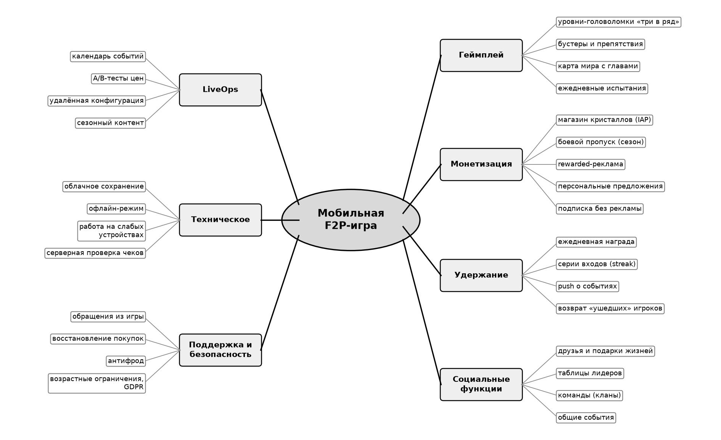
Рисунок 1 – Интеллект-карта идей мозгового штурма
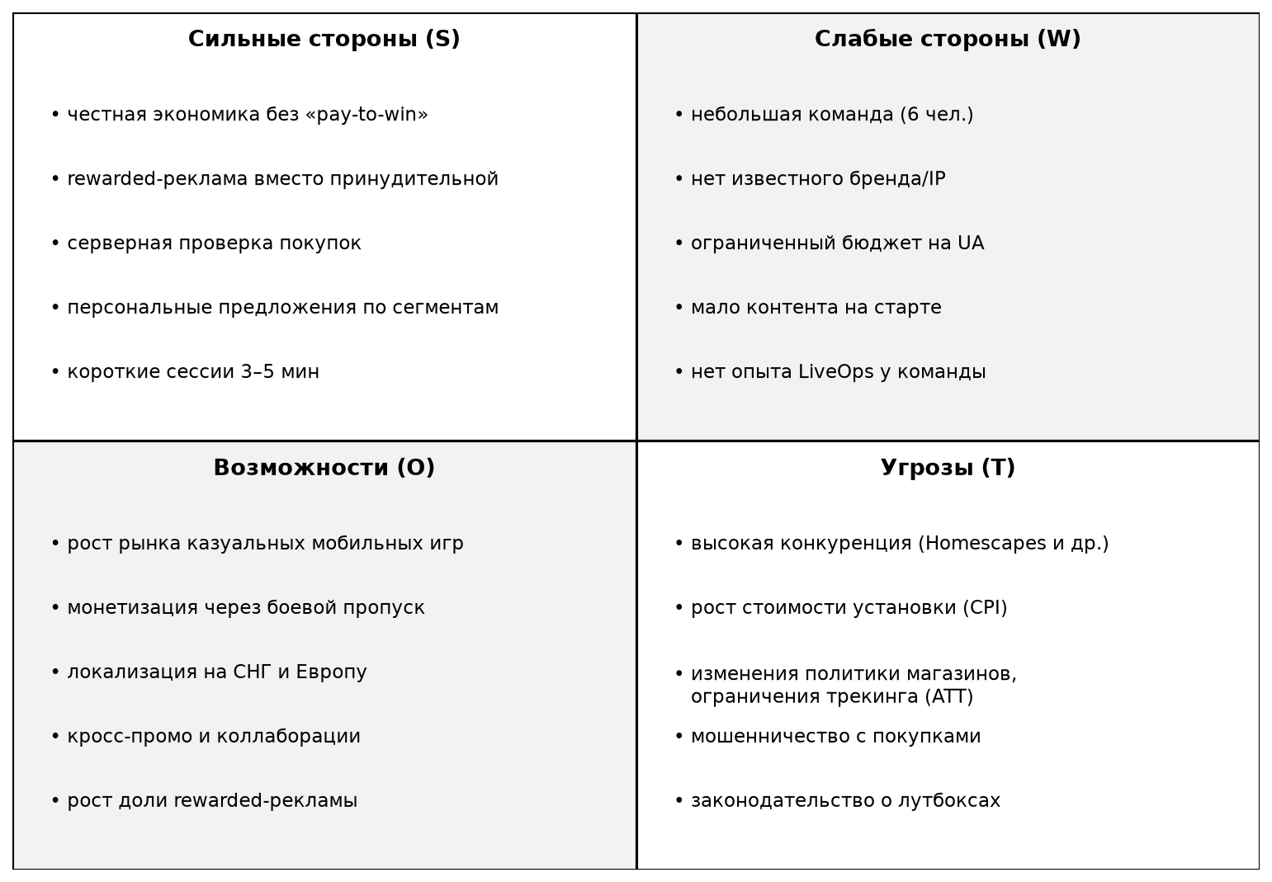
Рисунок 2 – SWOT-анализ проекта мобильной F2P-игры
После мозгового штурма идеи отфильтрованы по критериям: связь с бизнес-целями, реализуемость за 6 месяцев командой из 6 человек и бюджетом 283 129 BYN, соответствие сильным сторонам (честная экономика) и угрозам из SWOT-анализа. Результаты отбора – в таблице 3.
Таблица 3 – Результаты отбора идей
Идеи (№ по списку) | Решение | Обоснование
1–8, 10, 11, 18, 22, 25–28 | Включить в первую версию (MVP) | Составляют основной игровой цикл и монетизацию, необходимы для BO-2…BO-6
9, 12, 13, 19, 20, 21, 23, 24, 29 | Включить в первую версию | Удержание, LiveOps и обязательные требования магазинов и законодательства
14–17 | Обновление 1.2 | Социальные функции полезны для удержания, но увеличивают объём работ сервера
30, 32, 33, 34 | Отклонить | Высокая стоимость реализации и сопровождения, PvP и чат противоречат казуальной аудитории и требуют модерации
31, 35 | Отклонить | NFT – репутационные и правовые риски, запрет в ряде магазинов; AR – «озолочение», не нужно для коротких сессий

4 ИНТЕРВЬЮ И АНКЕТИРОВАНИЕ ПОТЕНЦИАЛЬНЫХ ПОЛЬЗОВАТЕЛЕЙ
4.1 Подготовка вопросов
Респонденты – представители целевой аудитории: игроки 16–40 лет, играющие в мобильные игры не реже нескольких раз в неделю. Выбраны две группы: студенты ПГУ (в том числе группы 25-СТ) и работающие молодые люди. Запланированы 6 глубинных интервью (по 20–30 минут) и онлайн-анкета; в анкетировании приняли участие 32 человека.
Внимание: результаты интервью и анкетирования в данном отчёте являются условными (модельными) и приведены для иллюстрации методики обработки данных.
Открытые вопросы (для интервью):
1) В какие мобильные игры вы играете сейчас и почему именно в них?
2) В какой ситуации вы обычно играете и сколько длится одна сессия?
3) Что заставляет вас бросить игру?
4) За что вы готовы платить в бесплатной игре, а за что – нет?
5) Как вы относитесь к рекламе в играх? В каком виде она допустима?
6) Какие функции вы бы хотели видеть в новой игре-головоломке?
Закрытые вопросы (для анкеты):
7) Совершали ли вы покупки в мобильных играх за последний год? (да / нет)
8) Сколько вы готовы тратить в месяц на понравившуюся игру? (0 / до 5 BYN / 5–15 BYN / более 15 BYN)
9) Готовы ли вы смотреть рекламу добровольно за награду? (да / нет / затрудняюсь)
10) Что раздражает вас в бесплатных играх? (несколько вариантов из списка)
11) Оцените по 5-балльной шкале удобство последней игры-головоломки, в которую вы играли.
12) Важно ли вам сохранение прогресса при смене телефона? (да / нет)
4.2 Результаты (модельные данные)
Таблица 4 – Результаты закрытых вопросов анкеты (модельные данные, n = 32)
Вопрос | Результат
7 Покупки за последний год | да – 9 (28 %); нет – 23 (72 %)
8 Готовность тратить в месяц | 0 – 20 (62 %); до 5 BYN – 7 (22 %); 5–15 BYN – 4 (12 %); более 15 BYN – 1 (3 %)
9 Добровольный просмотр рекламы за награду | да – 24 (75 %); нет – 5 (16 %); затрудняюсь – 3 (9 %)
11 Удобство последней головоломки | средний балл 3,8 из 5
12 Важность сохранения прогресса | да – 27 (84 %); нет – 5 (16 %)

Ответы на вопрос 10 «Что раздражает вас в бесплатных играх?» представлены на рисунке 3.
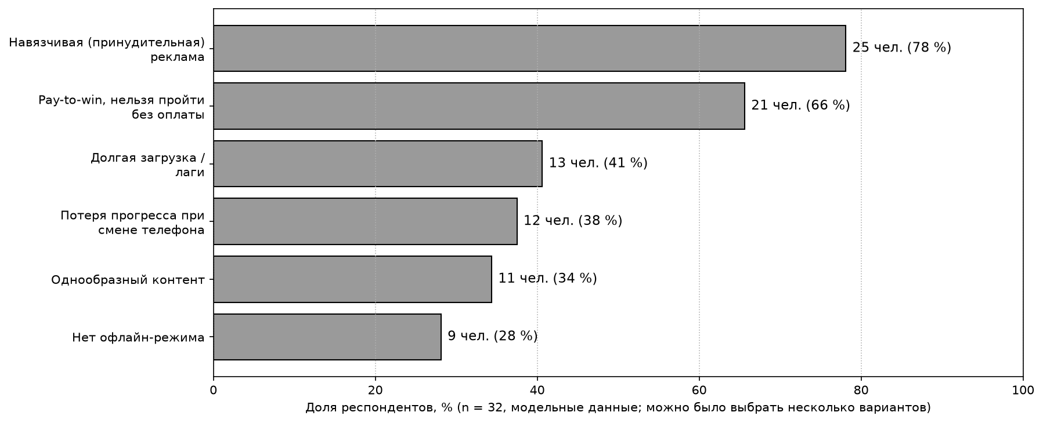
Рисунок 3 – Что раздражает игроков в бесплатных играх (модельные данные)
Обобщение ответов на открытые вопросы (модельные данные): игроки играют короткими сессиями по 3–10 минут в транспорте и перед сном; бросают игру из-за принудительной рекламы, резкого роста сложности и «стен» прогресса; готовы платить за отключение рекламы, сезонный пропуск и косметические предметы, но не за «победу»; хотят ежедневные задания, события и возможность играть без интернета.
Выявленные потребности преобразованы в требования (таблица 5).
Таблица 5 – Преобразование потребностей пользователей в требования
Потребность (источник) | Требование
Не раздражаться из-за рекламы (рисунок 3, 78 %) | FR-9, NFR-10: реклама показывается только добровольно, принудительные межстраничные объявления отсутствуют
Пройти игру без оплаты (рисунок 3, 66 %) | NFR-11: каждый уровень проходим без покупок; бустеры выдаются за прогресс
Готовность смотреть рекламу за награду (вопрос 9, 75 %) | FR-9, FR-10: rewarded-реклама за жизни и ходы, лимит 10 роликов в сутки
Сохранение прогресса (вопрос 12, 84 %; рисунок 3, 38 %) | FR-2, FR-15: облачное сохранение и вход через Google Play Games / Game Center
Короткие сессии и быстрая загрузка (интервью; рисунок 3, 41 %) | NFR-1, NFR-2: холодный запуск ≤ 6 с, длительность уровня 1–3 мин
Игра без интернета (рисунок 3, 28 %) | FR-16: офлайн-режим для уровней кампании
Готовность платить малые суммы (вопрос 8) | FR-7, FR-8: стартовый набор и сезонный пропуск по цене до 5 BYN

Этап 3. Формализация требований
5 РАЗДЕЛЕНИЕ НА ФУНКЦИОНАЛЬНЫЕ И НЕФУНКЦИОНАЛЬНЫЕ ТРЕБОВАНИЯ
Функциональные требования описывают, что система должна делать (поведение игры и сервера в ответ на действия игрока и внешних систем). Нефункциональные требования описывают качества системы: производительность, надёжность, безопасность, удобство использования, переносимость, а также ограничения и условия эксплуатации. Требования сформулированы с учётом критериев качества, проверенных в лабораторной работе №5: каждое требование атомарно, имеет идентификатор, измеримый критерий и приоритет (метод MoSCoW: M – обязательно, S – желательно, C – возможно).
6 ДОКУМЕНТ ТРЕБОВАНИЙ (ПО СТАНДАРТУ IEEE 830)
Спецификация требований к программному обеспечению «Crystal Quest», версия 1.0
1 Введение
1.1 Назначение
Документ описывает требования к первой версии мобильной игры-головоломки «Crystal Quest» с моделью монетизации free-to-play и её серверной части. Документ предназначен для команды разработки (гейм-дизайнер, разработчики клиента и сервера, тестировщик), продюсера и заказчика и служит основой для проектирования, разработки и приёмочного тестирования.
1.2 Область действия
Система «Crystal Quest» включает мобильный клиент для Android и iOS и облачный сервер игры. Система обеспечивает прохождение уровней-головоломок, внутриигровые покупки с серверной проверкой, добровольную rewarded-рекламу, сезонный пропуск, ежедневные награды, LiveOps-события, облачное сохранение и поддержку игроков. Цель – получить выручку первого года не менее 495 000 BYN при 300 000 установок (ЛР №2) при сохранении честной экономики без pay-to-win.
1.3 Определения, акронимы и сокращения
Таблица 6 – Определения и сокращения
Термин | Определение
F2P (free-to-play) | Модель распространения: игра бесплатна, доход – от покупок и рекламы
IAP | In-App Purchase – покупка внутри приложения
Rewarded-реклама | Реклама, просматриваемая игроком добровольно в обмен на награду
Кристаллы | Премиальная валюта, покупаемая за деньги или получаемая в награду
Монеты | Мягкая валюта, зарабатываемая в игре
Сезонный пропуск | Шкала наград сезона (28 дней) с бесплатной и премиальной линиями
LiveOps | Управление игрой после релиза: события, предложения, баланс без выпуска новой версии
MVP | Minimum Viable Product – минимально жизнеспособная версия продукта
MoSCoW | Метод приоритизации: Must, Should, Could, Won’t

1.4 Ссылки
- IEEE Std 830-1998. Recommended Practice for Software Requirements Specifications;
- ISO/IEC/IEEE 29148:2018. Systems and software engineering – Life cycle processes – Requirements engineering;
- Вигерс К., Битти Дж. Разработка требований к программному обеспечению. 3-е изд.;
- Отчёты по лабораторным работам №2, №4, №5 по дисциплине РТКПО (экономическое обоснование, ТЗ, результаты тестирования требований).
1.5 Обзор документа
Раздел 2 содержит обзор существующих систем, раздел 3 – общее описание системы, разделы 4–6 – функциональные, нефункциональные требования и требования к интерфейсам, раздел 7 – условия работы системы, раздел 8 – выводы.
2 Обзор существующих систем
Аналоги (Candy Crush Saga, Royal Match, Homescapes, Toon Blast) подробно рассмотрены в разделе 1 отчёта (таблица 1). Их общие преимущества – короткие уровни, развитый LiveOps, мета-прогресс; общие недостатки – ощущение pay-to-win, навязчивая монетизация, большой размер и долгая загрузка. «Crystal Quest» отличается честной экономикой: полное прохождение без покупок, только добровольная реклама, малый размер и быстрый запуск.
3 Общее описание
3.1 Перспектива продукта
Продукт является новой самостоятельной системой. Клиент взаимодействует с сервером игры по HTTPS, с магазинами приложений – через Google Play Billing и StoreKit 2, с рекламной сетью – через SDK медиации, с сервисами входа – через Google Play Games Services и Game Center, с сервисом push-уведомлений – через Firebase Cloud Messaging / APNs.
3.2 Функции продукта
- игровой процесс: карта уровней, уровни-головоломки, жизни, бустеры;
- монетизация: магазин кристаллов и наборов, rewarded-реклама, сезонный пропуск, персональные предложения;
- удержание: ежедневные награды, события LiveOps, push-уведомления;
- сервисные функции: вход и облачное сохранение, восстановление покупок, поддержка;
- администрирование: панель LiveOps (события, предложения, A/B-тесты, удалённая конфигурация), аналитические отчёты.
3.3 Классы пользователей
Таблица 7 – Классы пользователей
Класс | Описание | Основные функции
Игрок (неплатящий) | 16–40 лет, короткие сессии, не совершает покупок (около 97 % аудитории) | Уровни, rewarded-реклама, ежедневные награды, события
Игрок (платящий) | Совершает покупки (целевая конверсия 3 %, ARPPU ≥ 25 BYN/год) | Магазин, сезонный пропуск, восстановление покупок
LiveOps-менеджер | Сотрудник студии, управляет событиями и предложениями | Панель LiveOps, A/B-тесты
Аналитик | Анализирует метрики | Отчёты DAU, Retention, ARPDAU, конверсия
Специалист поддержки | Обрабатывает обращения игроков | Очередь обращений, история покупок игрока

3.4 Ограничения
- срок разработки первой версии – 6 месяцев, бюджет – не более 283 129 BYN, команда – 6 человек;
- клиент разрабатывается на Unity 2022 LTS (C#), сервер – на облачной платформе с СУБД PostgreSQL;
- продажа цифровых товаров – только через биллинг магазинов приложений (правила Google Play и App Store);
- обработка персональных данных – в соответствии с GDPR и законодательством Республики Беларусь.
3.5 Предположения и зависимости
- политики магазинов приложений и рекламных сетей не изменятся существенно в период разработки;
- доход от рекламы зависит от заполняемости (fill rate) и стоимости показов в регионах присутствия;
- показатели ЛР №2 (конверсия 3 %, ARPPU 25 BYN) являются прогнозными.
4 Функциональные требования
Таблица 8 – Функциональные требования
ID | Требование | Приоритет
FR-1 | При первом запуске система должна создать гостевой аккаунт с уникальным идентификатором без ввода данных игроком. | M
FR-2 | При выборе входа через Google Play Games или Game Center система должна привязать внешний идентификатор к текущему аккаунту. | M
FR-3 | При выборе уровня на карте система должна списать 1 жизнь и загрузить уровень. | M
FR-4 | При выполнении цели уровня система должна начислить от 1 до 3 звёзд и монеты согласно конфигурации уровня. | M
FR-5 | Если ходы закончились до выполнения цели, система должна предложить +5 ходов за 9 кристаллов или за просмотр rewarded-ролика. | M
FR-6 | Система должна восстанавливать 1 жизнь каждые 30 минут до максимума 5 жизней. | M
FR-7 | При открытии магазина система должна отображать товары с локализованной ценой, полученной из магазина приложений. | M
FR-8 | После получения чека система должна проверить его на сервере и зачислить товар не позднее 5 с после подтверждения; недействительный или повторно использованный чек – отклонить. | M
FR-9 | По нажатию «Смотреть рекламу» система должна запросить ролик у рекламной сети, а при его отсутствии – показать «Реклама временно недоступна». | M
FR-10 | Система должна начислять награду за ролик только после серверного подтверждения просмотра и не более чем за 10 роликов на игрока в сутки (UTC). | M
FR-11 | Система должна отображать шкалу текущего сезонного пропуска с бесплатной и премиальной линиями и временем до конца сезона. | M
FR-12 | При первом входе в календарные сутки (UTC) система должна показать окно ежедневной награды. | S
FR-13 | Система должна позволять LiveOps-менеджеру запланировать событие с периодом, правилами начисления очков и таблицей наград. | S
FR-14 | За 1 ч до начала события система должна отправить push-уведомление игрокам, давшим согласие, не более 1 уведомления в сутки на игрока. | S
FR-15 | Система должна сохранять прогресс игрока на сервере после каждого завершённого уровня и каждой покупки. | M
FR-16 | При отсутствии сети система должна запускать игру в офлайн-режиме с доступом к уровням кампании и бустерам из локального баланса. | S
FR-17 | По нажатию «Восстановить покупки» система должна восстановить все нерасходуемые покупки аккаунта. | M
FR-18 | Система должна позволять игроку отправить обращение в поддержку с категорией и описанием; к обращению автоматически прикладываются ID игрока и версия игры. | S
FR-19 | Система должна позволять LiveOps-менеджеру провести A/B-тест с 2–4 вариантами предложения и долей аудитории для каждого. | C
FR-20 | Система должна формировать отчёт по DAU, Retention D1/D7/D30, ARPDAU и конверсии за выбранный период с экспортом в CSV. | S

5 Нефункциональные требования
Таблица 9 – Нефункциональные требования
ID | Требование | Приоритет
Производительность:
NFR-1 | Холодный запуск до отображения карты уровней – не более 6 с на эталонном устройстве (Android 8.0, 3 ГБ ОЗУ) для 95 % запусков | M
NFR-2 | Частота кадров во время уровня – не ниже 30 кадров/с на эталонном устройстве | M
NFR-3 | Время ответа API сервера – не более 300 мс для 95 % запросов при 20 000 одновременных игроков | M
NFR-4 | Размер установочного пакета – не более 150 МБ | S
Надёжность и доступность:
NFR-5 | Доля сессий без аварийного завершения – не менее 99,5 % | M
NFR-6 | Доступность сервера – не менее 99,5 % в месяц без учёта плановых работ | M
NFR-7 | Потеря прогресса при сбое – не более результата одного уровня | M
Безопасность:
NFR-8 | Обмен данными клиента и сервера – только по HTTPS (TLS 1.2+); токены хранятся в Android Keystore / iOS Keychain | M
NFR-9 | Персональные данные игрока удаляются по его запросу в течение 30 дней (GDPR) | M
Удобство использования и экономика:
NFR-10 | В игре отсутствуют принудительные межстраничные рекламные объявления | M
NFR-11 | Каждый уровень кампании проходим без покупок (проверяется автотестом-ботом) | M
NFR-12 | Не менее 90 % новых игроков проходят обучающие уровни 1–3 без внешней помощи не более чем за 5 мин | S
Переносимость и локализация:
NFR-13 | Клиент работает на Android 8.0+ и iOS 15+ и собирается из единой кодовой базы | M
NFR-14 | Интерфейс поддерживает русский и английский языки; все строки вынесены в файлы локализации | S

6 Интерфейсы
Таблица 10 – Требования к интерфейсам
ID | Интерфейс | Требование
IF-1 | Пользовательский | Портретная ориентация, адаптация к соотношениям сторон 16:9…21:9 с учётом безопасной зоны экрана; минимальный размер активного элемента – 48×48 dp
IF-2 | Магазины приложений | Google Play Billing Library (Android), StoreKit 2 (iOS); серверная проверка через Google Play Developer API и App Store Server API
IF-3 | Рекламная сеть | SDK медиации с поддержкой rewarded-роликов и серверного подтверждения просмотра (S2S callback)
IF-4 | Сервисы входа | Google Play Games Services v2, Game Center
IF-5 | Push-уведомления | Firebase Cloud Messaging (Android), APNs (iOS)
IF-6 | Сервер игры | REST API, формат JSON, версия API в URL
IF-7 | Аппаратный | Сенсорный экран, вибрация (отключаемая), не требуется доступ к камере, микрофону и геолокации

7 Условия нахождения системы в работе
- клиент: смартфоны на Android 8.0+ (не менее 3 ГБ ОЗУ) и iOS 15+, свободное место – не менее 300 МБ, подключение к интернету для покупок, рекламы, событий и синхронизации (уровни кампании доступны офлайн);
- сервер: облачная платформа, PostgreSQL, автоматическое масштабирование, резервное копирование базы данных ежедневно с хранением 30 дней;
- сопровождение: обновления контента и событий через удалённую конфигурацию без выпуска новой версии; выпуск обновлений клиента – не реже 1 раза в месяц;
- эксплуатация: мониторинг сбоев (crash-аналитика), круглосуточный мониторинг доступности сервера, обработка обращений поддержки в течение 24 ч.
8 Выводы по документу требований
Документ содержит 20 функциональных и 14 нефункциональных требований, а также 7 требований к интерфейсам. Все требования имеют идентификаторы, измеримые критерии и приоритеты; к обязательным (M) отнесены функции основного игрового цикла, покупок, рекламы, сохранения прогресса и требования безопасности, что соответствует составу MVP.
7 ЗАКЛЮЧЕНИЕ: ВЛИЯНИЕ ТРЕБОВАНИЙ НА ДИЗАЙН И РАЗРАБОТКУ
Собранные требования напрямую определяют проектные решения (таблица 11).
Таблица 11 – Влияние требований на дизайн и разработку
Требования | Проектное решение
FR-8, NFR-8 | Логика зачисления покупок полностью на сервере; клиент не изменяет баланс кристаллов самостоятельно
FR-10, NFR-10 | Отдельный сервис учёта просмотров с суточным счётчиком; в коде клиента отсутствует модуль межстраничной рекламы
FR-13, FR-19 | Удалённая конфигурация и сервис экспериментов: параметры экономики хранятся на сервере, а не в сборке
FR-15, FR-16, NFR-7 | Локальное сохранение с последующей синхронизацией и разрешением конфликтов
NFR-1, NFR-4 | Загрузка контента глав по требованию (Addressables), сжатие текстур, лёгкая стартовая сцена
NFR-11 | Автотест-бот, проходящий все уровни без бустеров при каждом изменении конфигурации уровней

Повторная проверка актуальности и полноты требований выполнена по чек-листу лабораторной работы №5: дефекты ЛР №4 (неоднозначные формулировки «быстро», «любое количество», «интуитивно», противоречие лимитов рекламы, устаревший 3D Touch, отсутствие приоритетов) устранены; требования о социальных функциях (команды, обмен жизнями) признаны актуальными, но перенесены в обновление 1.2 и в текущий документ не включены.
Ссылка на репозиторий GitHub: https://github.com/iaprudnikov-beep/rtpo-lab2-f2p/tree/main/lab6
Вывод:
В ходе лабораторной работы разработаны требования к мобильной игре-головоломке с моделью free-to-play. Проанализированы четыре аналога (Candy Crush Saga, Royal Match, Homescapes, Toon Blast), выделены их достоинства и недостатки и составлен список общепринятых функций. Проведён мозговой штурм (35 идей), идеи структурированы с помощью интеллект-карты и SWOT-анализа и отфильтрованы. Подготовлены открытые и закрытые вопросы для интервью и анкеты; модельные результаты опроса 32 респондентов показали, что главные раздражители – принудительная реклама и pay-to-win, что учтено в требованиях. Требования разделены на функциональные (20) и нефункциональные (14) и оформлены в документ по структуре IEEE 830 с приоритетами MoSCoW. Показано, как требования влияют на архитектуру и разработку игры, выполнена повторная проверка их актуальности и полноты.

